成都麻将换三张玩法需求

|  |  |  |  |
| --- | --- | --- | --- |
| 文档状态 | □ 草案 ■ 修正案 □ 发布案 | | |
| 文档列表 | | | |
| 文档版本 | 修改时间 | 修改人 | 修改内容 |
| V1.0 | 2018.9.20 | 张柯良 | 创建文档 |
| V1.1 | 2018.9.27 | 张柯良 | 修订并完善文档 |

1. 设计目的

* 增加玩家游戏性，提高游戏趣味性，并探索游戏更多的玩法

1. 设计内容

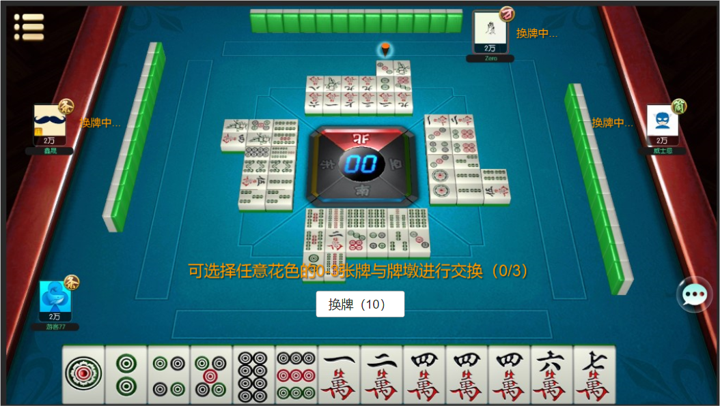

图1：换牌效果图

* 美术资源地址：JyQiPai_art\游戏界面1.0\MJ\MJ_game

1. 界面需求

* 其他玩家显示的“换牌中…”文字
* 前方的提示文字“可选择任意花色的0-3张牌与牌墩进行交换”为美术字，后面的“（0/3）”数量显示使用数字条
* 换牌按钮，需要两帧，非选中帧和选中帧；上方文字“换牌（x）”为美术字，x为时间显示，使用数字条

1. 前端需求
   1. 界面显示及操作规则

* 换牌操作在发牌操作之后，定缺操作之前
* 系统发牌完毕并为玩家整理好牌序后，开始换牌操作；进入换牌操作后，桌面中央开始显示倒计时；其他玩家头像旁显示“换牌中…”；玩家自己显示提示文字和“换牌”按钮；换牌阶段持续10秒
* 系统会自动为玩家玩家预先选择一组牌（数量不定，也可能不选）选择规则详见[详见4.3]
* 玩家随时可以点击“换牌”按钮，“换牌”按钮随时都要常亮显示；玩家点击任何非交互单位的地方，都会将手牌复位（所有牌都放下来，没有选择任何牌的状态）；玩家可以选择任意花色的牌，最多可选3张，也可以不选；被选择的牌会提起来，高于其他的牌（出牌时，被选中的牌的高度）提示文本中的数量显示也会改变（例：玩家选择了2张牌，显示为“（2/3）”）；玩家选择的牌大于等于3张时，不可选择其他的牌，需要取消之前选择的牌再进行选择（并且玩家选择了3张牌后，其他牌要有个暗色的遮罩，表示现在无法继续选择）
* 玩家选择完毕后，点击“换牌”按钮，就可以通知服务器进行换牌操作；若玩家在没有选择任何牌的情况下点击“换牌”按钮，则为结束换牌操作；玩家如果没有点击“换牌”按钮，即使10秒倒计时结束，也不会主动为玩家换牌，不管此时玩家选择了几张牌
* 玩家点击“换牌”按钮之后，隐藏提示文字和“换牌”按钮，并开始进行手牌交换动画[详见4.2.1]；手牌交换动画完毕后，玩家开始等待其他玩家进行换牌操作，若所有玩家都完成了换牌操作，则进入下一阶段
  1. 动画效果
     1. 手牌更换动画
  + 换牌成功后，前端要将更换的牌剔除，并将新的牌以正确的排序放入牌堆
  + 剔除牌和放入牌堆的操作需要一个明显的动画
  + 步骤一：选中的牌向上继续提升并消失；该步骤持续0.5秒
  + 步骤二：计算好新牌的排序（如果已经有多个一样的牌，则放最后）然后在要插入新牌的地方，空出一格，然后将新牌插入到手牌中，牌放到最下方时，要有个惯性弹起的效果；该步骤持续0.5秒
    1. 牌墩交换动画
  1. 初始预选规则
* 首先计算玩家三种花色牌的数量，优先选择数量最少的花色，以下为四种状况：
  + 玩家有三种花色的牌，并其中一种花色的牌更少：
    - 若该花色牌数量少于等于3张时，全选；若该花色牌数量为4张时（因为不可能存在5张的最少花色），选择点数更小的3张
  + 玩家只有两个花色的牌，并其中一种花色的牌更少：
    - 将该花色的牌分类，计算没法组成任何类型的单牌
    - 然后计算单牌的数量，若小于等于1张时，选择这张，并将一组断续牌添加进去，组成3张；若在2-3张时，全选
  + 玩家有三种花色的牌，有两种花色数量相同（即两种花色最多有8张，每种4张时）：
    - 将两种花色的牌分类，分别统计两种花色的单牌数量
    - 若两种花色的单牌哪种花色的单牌更多，则选哪个花色；然后计算单牌的数量，若小于等于1张时，选择这张，并将一组断续牌添加进去，组成3张；若在2-3张时，全选，不足的部分直接使用该花色的其他牌
    - 若剩下的两种花色单牌数量依旧相同，计算两个花色的其他牌的分数，优先保留3张相同或3张相连的花色，尽可能多的替换另一种花色
  + 玩家只有两种花色，并且数量相同（只有庄家会出现这种情况）：
    - 将两种花色的牌分类，分别统计两种花色的单牌数量
    - 若两种花色的单牌数量总和小于等于3时，全选；若大于3，优先换掉同花的单牌，不足的用其他花色的单牌补充
  + 玩家只有一种花色：
    - 将玩家的牌分类，然后统计单牌数量
    - 单牌数量小于等于3时，全选；大于3时，选择任意3张单牌

1. 后端需求

* 后端需要做好防作弊的操作，避免玩家不停的换牌